5. Karen Oline Malmkvist, f. Skurdal (18.04.1909 – 02.11.1996)
og Fritz Trygve Malmkvist, Brunlanes (14.01.1905 – 30.10.1968)
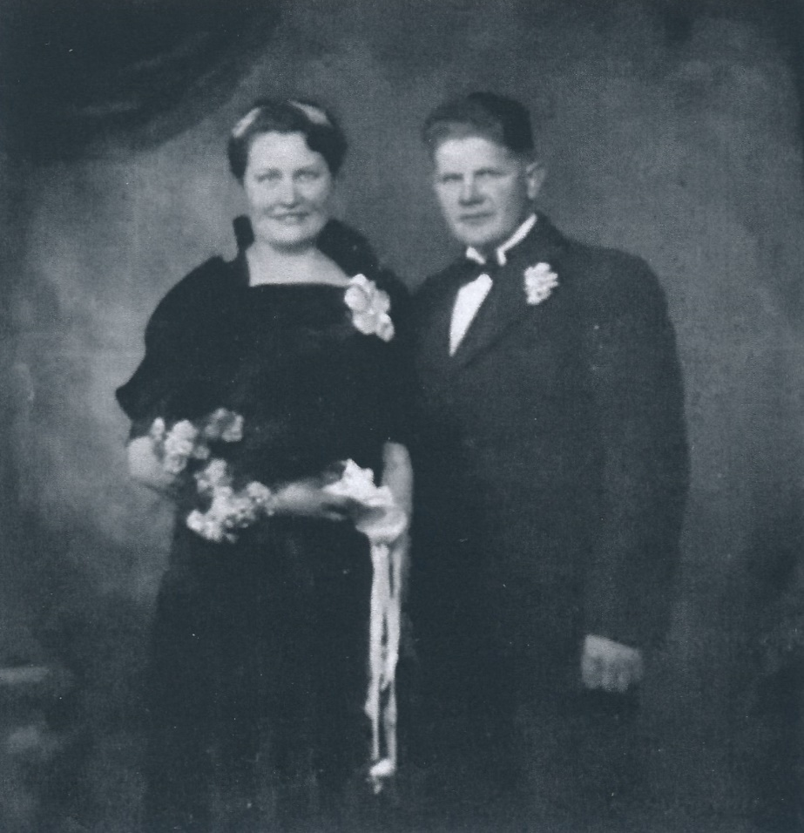

Karen var født på Store Jordet i Brunlanes. Familien flyttet til Sør-Fron i 1920, da hun var 11 år gammel. Hun ble konfirmert i Sør-Fron kirke.
Karen flyttet vel med til Oslo da faren kom på tinget i 1922. Karen skal ha jobbet på Engebrets Cafè en periode, samtidig med søstera Marit. Karen og Fritz ble viet i Trefoldighet kirke i Oslo 25. mars 1937. Da var hun titulert som hushjelp i Skoger. Fritz var fra 1937 til 1946 forpakter på Tanum prestegård i Brunlanes, han overtok etter sin far.
Fritz hadde svenske foreldre og var dessuten den første i søskenflokken på åtte som ble født i Norge. Faren var forvalter og gårdsbestyrer på Ulleberg i Brunlanes. Deretter forpaktet han Tanum prestegård fra 1917 og familien bodde på prestegådern i det lille røde huset.
Karen og Fritz flyttet deretter til et hus på Kverken i Hurum. Fritz jobbet på Hedrum sementstøperi like ved der de bodde. Karen var alltid i godt humør, hun var litt tøysete av seg og hadde et godt lag med unger. Karen var veldig musikalsk og hun var dyktig på piano. Hun syklet mye for å holde gikta i sjakk. Fritz var stille og rolig.
Fritz døde av kreft. Høsten 1992 flyttet Karen til en trygdebolig på Nanset der hun ble boende til hun døde. Begge er gravlagt på Hedrum kirkegård.

5.1 Ellen Marie Hommelhoff Wollesen, f. Malmkvist (07.12.1937 – 10.06.2017)
Gift 12.07.1958 med Petter Hommelhoff Wollesen, Danmark (aug 1928 – 11.01.2013)
Bodde i Haderslev i Danmark

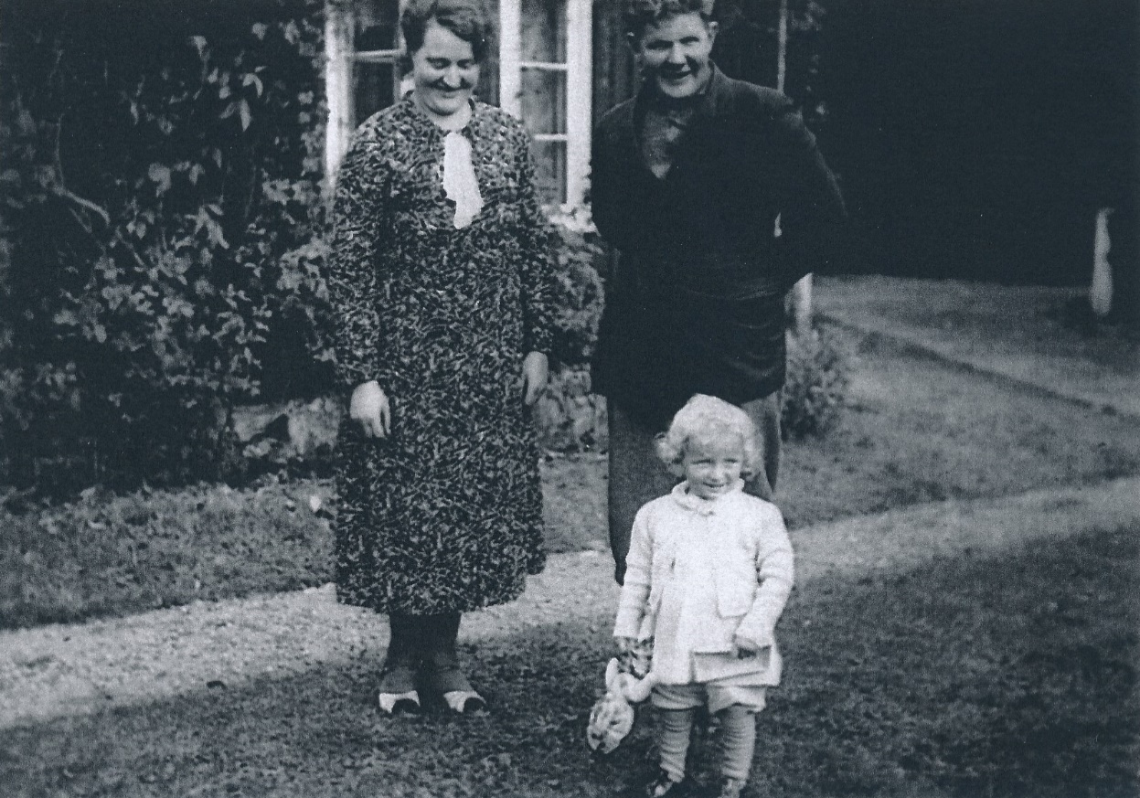
Fra venstre: Karen, Fritz og Ellen Marie på Tanum prestegård

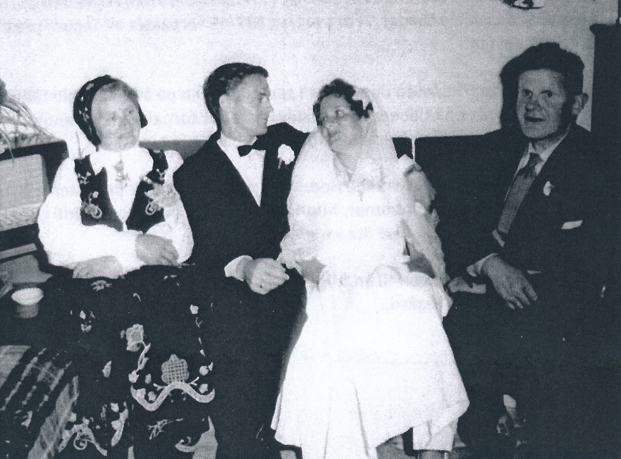
Fra venstre: Karen, brudeparet Petter og Ellen Marie og Fritz. 1958.

